|  |  |
| --- | --- |
| PROCESSO |  |
| INTERESSADO | CEF-CAU/BR, CAU/UF e IES |
| ASSUNTO | CÁLCULO DE TEMPESTIVIDADE E SOLICITAÇÕES DE CADASTRO DE CURSOS DE ARQUITETURA E URBANISMO |
|  | |
| **DELIBERAÇÃO Nº 014/2020_CEF-CAU/BR** | |

A COMISSÃO DE ENSINO E FORMAÇÃO DO CONSELHO DE ARQUITETURA E URBANISMO DO BRASIL (CEF-CAU/BR), reunida extraordinariamente por meio de videoconferência no dia 20 de março de 2020, no uso das competências que lhe conferem o art. 99 do Regimento Interno do CAU/BR, após análise do assunto em epígrafe, e

Considerando o art. 4º da Lei 12.378, de 31 de dezembro de 2010, que determina que o CAU/BR organizará e manterá atualizado cadastro nacional das escolas e faculdades de arquitetura e urbanismo, incluindo o currículo de todos os cursos oferecidos e os projetos pedagógicos; e o art. 6º da referida lei, que determina que são requisitos para o registro capacidade civil e diploma de graduação em arquitetura e urbanismo, obtido em instituição de ensino superior oficialmente reconhecida pelo poder público;

Considerando que o Decreto nº 9.235, de 15 de dezembro de 2017, que dispõe sobre o exercício das funções de regulação, supervisão e avaliação das instituições de educação superior e dos cursos superiores de graduação e de pós-graduação no sistema federal de ensino;

Considerando que o artigo 46 Decreto nº 9.235/2017 determina que a instituição protocolará pedido de reconhecimento de curso no período compreendido entre cinquenta por cento do prazo previsto para integralização de sua carga horária e setenta e cinco por cento desse prazo, observado o calendário definido pelo Ministério da Educação;

Considerando a Nota Jurídica Nº 6/AJ-CAM/2017-CAU/BR que trata do reconhecimento de cursos para fins de expedição e registro de diplomas conforme Portaria Normativa MEC n° 40, de 2007, da fixação de prazos de início e término, da finalidade dos prazos vinculada a interesses da Administração, dos agentes da Sociedade a quem os prazos aproveitam e das partes envolvidas, da antecipação dos prazos por quem deva cumpri-los, da ausência de prejuízos e da validade dos atos praticados antes do prazo, com aproveitamento dos efeitos a eles associados;

Considerando que é encaminhado ofício à Diretoria de Supervisão da Educação Superior (DISUP) da Secretaria de Regulação do Ensino Superior do Ministério da Educação (SERES/MEC), solicitando verificação de resultado do cálculo de tempestividade efetuado pela CEF-CAU/BR para protocolos de reconhecimento com resultado intempestivo, bem como emitida comunicação para a respectiva Instituição de Ensino Superior (IES) acerca do fato;

Considerando que é encaminhado ofício à Procuradoria Institucional da IES cujo resultado para protocolo de reconhecimento do curso fora intempestivo, para fins de ciência da situação;

Considerando o art. 26 da Portaria MEC nº 1.095/2018, pela qual “os cursos cujos pedidos de reconhecimento tenham sido protocolados dentro do prazo e não tenham sido finalizados até a data de conclusão da primeira turma consideram-se reconhecidos, exclusivamente para fins de expedição e registro de diplomas”;

Considerando a presunção de legitimidade do documento emitido pela IES apresentado pelo egresso para fins de registro, e que a negativa de registro pode trazer prejuízo aos egressos do curso em questão, até que haja resposta por parte da SERES-MEC;

Considerando as Deliberações nº 63/2015, 64/2015, 65/2015, 001/2018 e 002/2018 CEF-CAU/BR que aprovam metodologias para Cálculo de Tempestividade e Cadastro de Cursos no CAU/BR; e

Considerando o §2º do art. 61 da lei 12378, de 2010, que determina a articulação do CAU/BR com as Comissões de Ensino e Formação dos CAU/UF por intermédio do conselheiro federal representante das Instituições de Ensino Superior (IES).

**DELIBEROU:**

1. Informar que, conforme legislação vigente, poderão ser registrados os egressos de cursos de graduação em Arquitetura e Urbanismo que tenham portaria de reconhecimento do curso publicada ou protocolo do pedido de reconhecimento da CEF-CAU/BR com resultado tempestivo, e que estejam em dia com as renovações de reconhecimento;
2. Nos casos de cálculo de prazo para protocolo do pedido de reconhecimento intempestivo, autorizar os CAU/UF a realizar o registro provisório, até que seja publicada portaria de reconhecimento do curso ou até manifestação da Secretaria de Regulação do Ensino Superior do Ministério da Educação (SERES-MEC), diante da presunção de legitimidade do documento emitido pela IES;
3. Acolher os resultados dos cálculos de tempestividade e orientações sobre registro de egressos de cursos de Arquitetura e Urbanismo conforme tabela constante do Anexo I desta deliberação;
4. Orientar aos CAU/UF de que deverão ser verificados os requisitos de registro vigentes, incluindo a contemplação de carga horária e tempo de integralização previstos pelo sistema de ensino, contemplados nos históricos apresentados pelos egressos;
5. Aprovar as inclusões e alterações no cadastro de cursos de Arquitetura e Urbanismo conforme tabela constante do Anexo II desta deliberação;
6. Solicitar o compartilhamento do conteúdo desta deliberação com as assessorias das Comissões de Ensino e Formação dos CAU/UF, por intermédio do conselheiro representante das IES;
7. Encaminhar a presente deliberação à Presidência do CAU/BR para conhecimento e seguintes providências:
   1. Informar às Presidências e às comissões permanentes que tratam de Ensino e Formação dos CAU/UF acerca do conteúdo desta deliberação;
   2. Encaminhar ofícios às Procuradorias Institucionais das IES cujos resultados para protocolos de reconhecimento dos cursos foram intempestivos.

Brasília/DF, 20 de março de 2020.

Considerando a autorização do Conselho Diretor, a necessidade de ações cautelosas em defesa da saúde dos membros do Plenário, convidados e colaboradores do Conselho e a implantação de reuniões deliberativas virtuais, **atesto a veracidade das informações aqui apresentadas.**

**DANIELA DEMARTINI**

Secretária Geral da Mesa do CAU/BR**31ª REUNIÃO EXTRAORDINÁRIA DA CEF-CAU/BR**

Videoconferência

**Folha de Votação Deliberação nº 014/2020_CEF-CAU/BR**

|  |  |  |  |  |  |  |
| --- | --- | --- | --- | --- | --- | --- |
| **UF**  (somente CAU/BR) | **Função** | **Conselheiro** | **Votação** | | | |
| **Sim** | **Não** | **Abst** | **Ausên** |
| IES | Coordenador | Andrea Lúcia Vilella Arruda | x |  |  |  |
| PA | Coordenador Adjunto | Juliano Pamplona Ximenes Ponte | x |  |  |  |
| PB | Membro | Hélio Cavalcanti da Costa Lima | x |  |  |  |
| AP | Membro | Humberto Mauro Andrade Cruz | x |  |  |  |
| AC | Membro | Josélia da Silva Alves | x |  |  |  |
| GO | Membro | Maria Eliana Jubé Ribeiro | x |  |  |  |
|  |  |  |  |  |  |  |
| **Histórico da votação:**  **31ª REUNIÃO EXTRAÓRDINÁRIA DA CEF-CAU/BR**  **Data:** 20/03/2020  **Matéria em votação:** CÁLCULO DE TEMPESTIVIDADE E SOLICITAÇÕES DE CADASTRO DE CURSOS DE ARQUITETURA E URBANISMO  **Resultado da votação: Sim** (06) **Não** (0) **Abstenções** (0) **Ausências** (0), **Total** (06)  **Ocorrências**:  **Assessoria Técnica: Tatianna Martins Condução dos trabalhos (**Coordenadora**):** **Andrea Vilella** | | | | | | |

ANEXO I - CÁLCULO DE TEMPESTIVIDADE DE CURSOS DE ARQUITETURA E URBANISMO

1. FACULDADE DE CIÊNCIAS BIOMÉDICAS DE CACOAL
   1. Cálculo de Tempestividade



* 1. Dados do Curso e data de início (e-MEC)

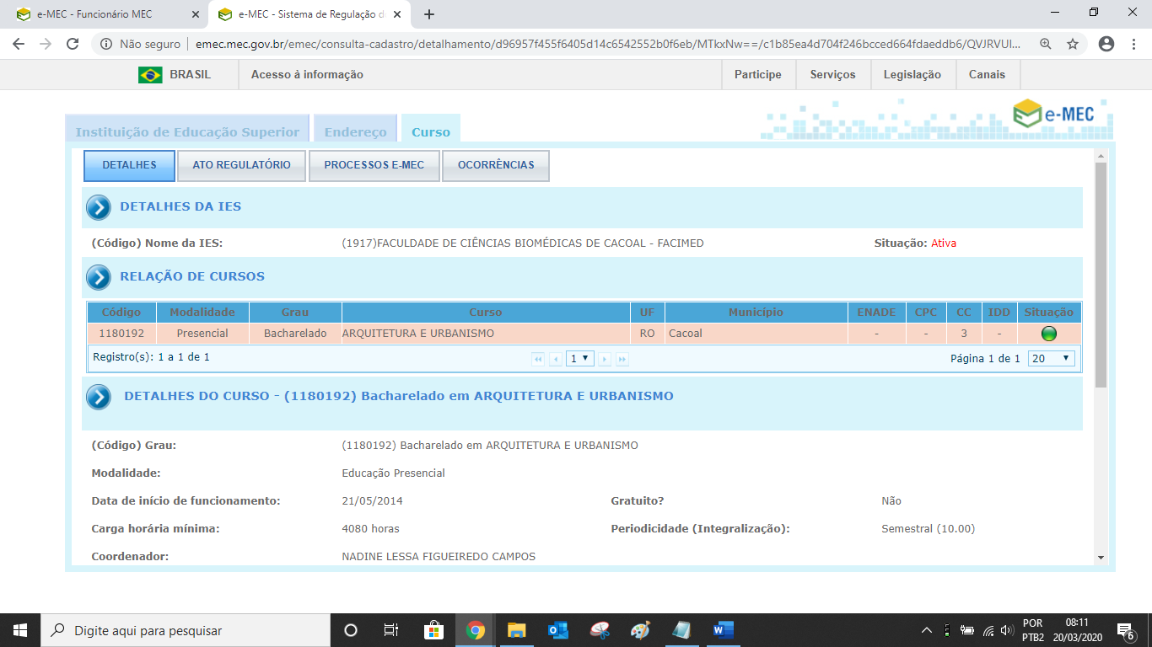

* 1. Portaria de Reconhecimento (e-MEC)

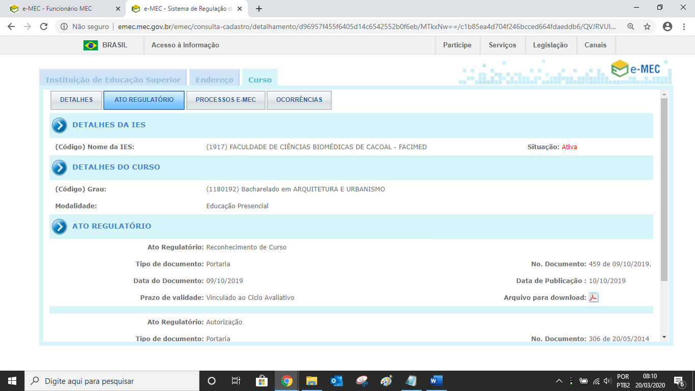

1. FACULDADE VALE DO CRICARÉ
   1. Cálculo de Tempestividade



* 1. Dados do Curso e data de início (e-MEC)

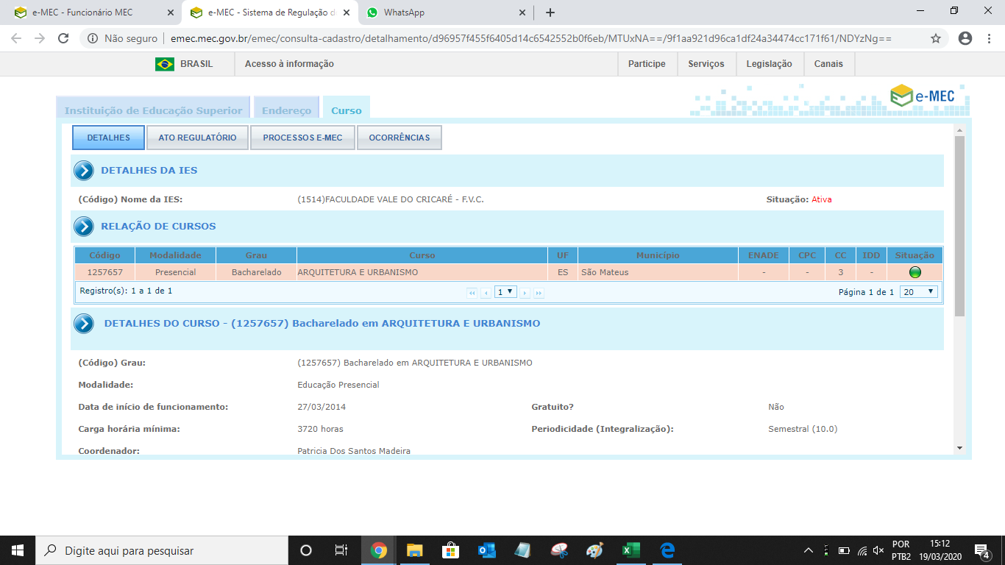

* 1. Protocolo de Reconhecimento (e-MEC)

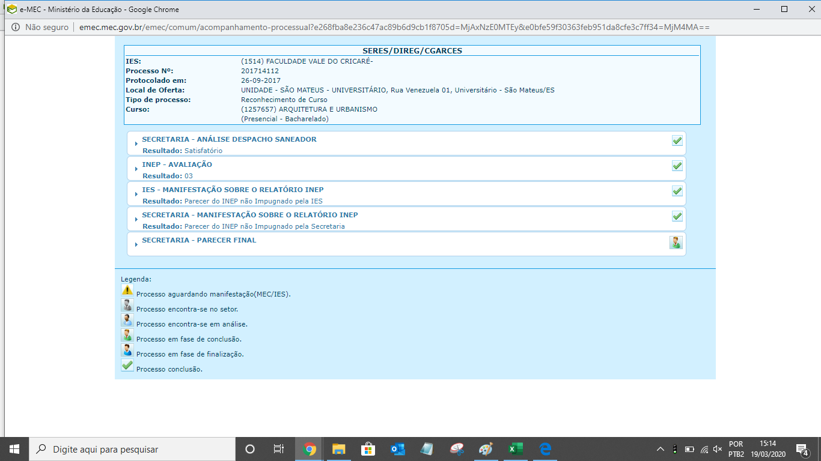

1. FACULDADE PANAMERICANA DE JI-PARANÁ
   1. Cálculo de Tempestividade



* 1. Dados do Curso e data de início (e-MEC)

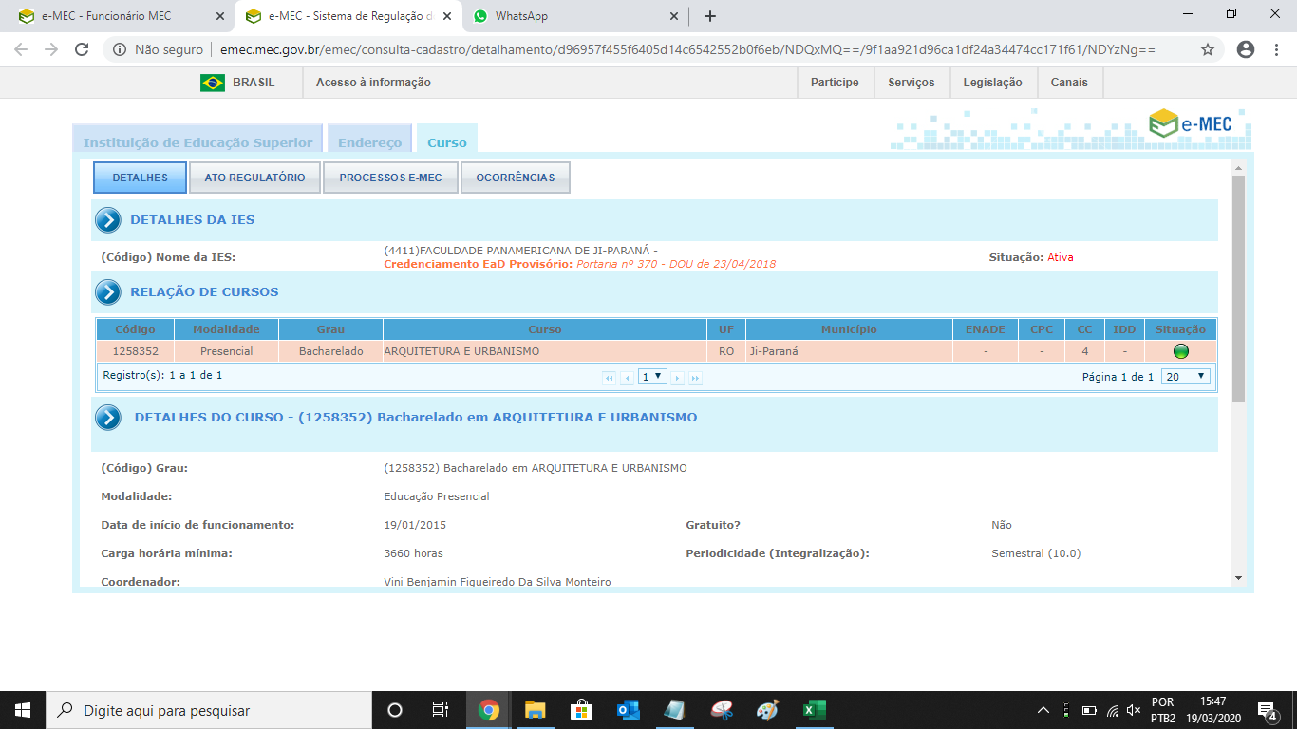

* 1. Protocolo de Reconhecimento (e-MEC)

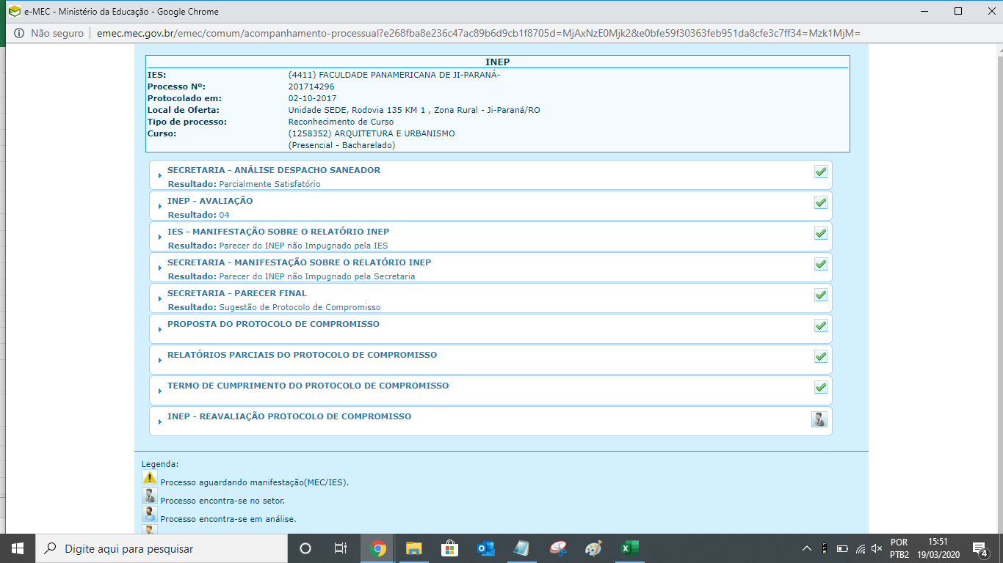

1. CENTRO UNIVERSITÁRIO DANTE
   1. Cálculo de Tempestividade



* 1. Dados do Curso e data de início (e-MEC)

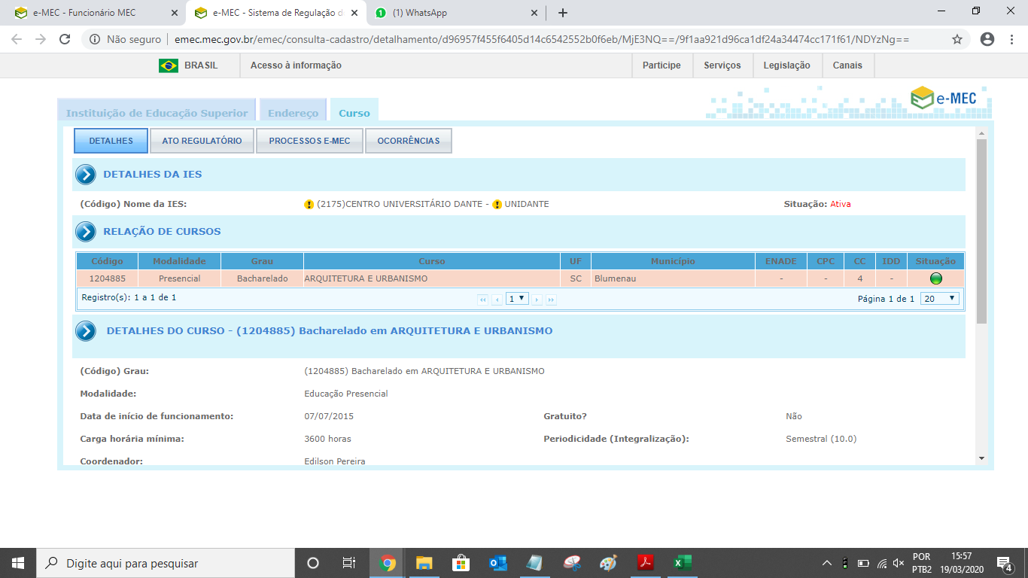

* 1. Protocolo de Reconhecimento (e-MEC)

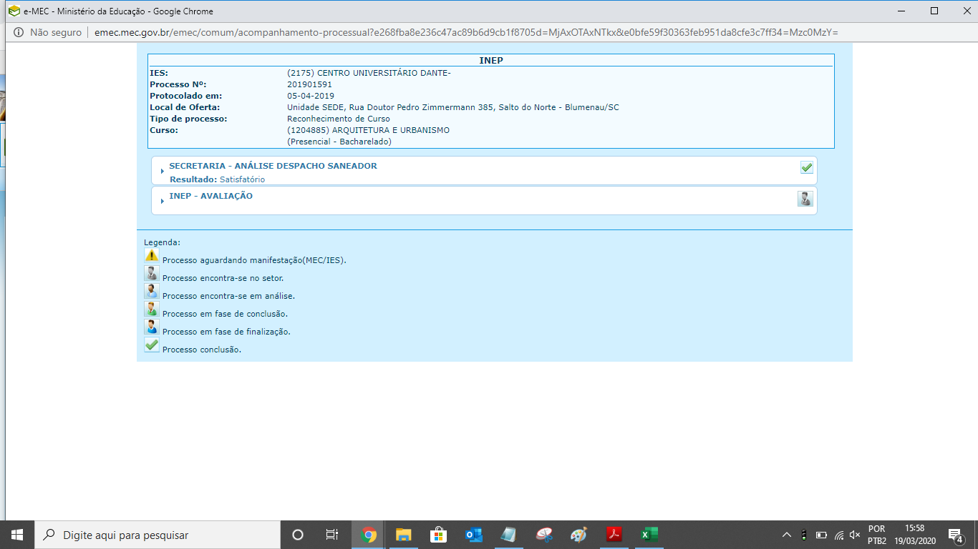

1. FACULDADE PITÁGORAS DE BELO HORIZONTE
   1. Cálculo de Tempestividade





* 1. Dados do Curso e data de início (e-MEC)

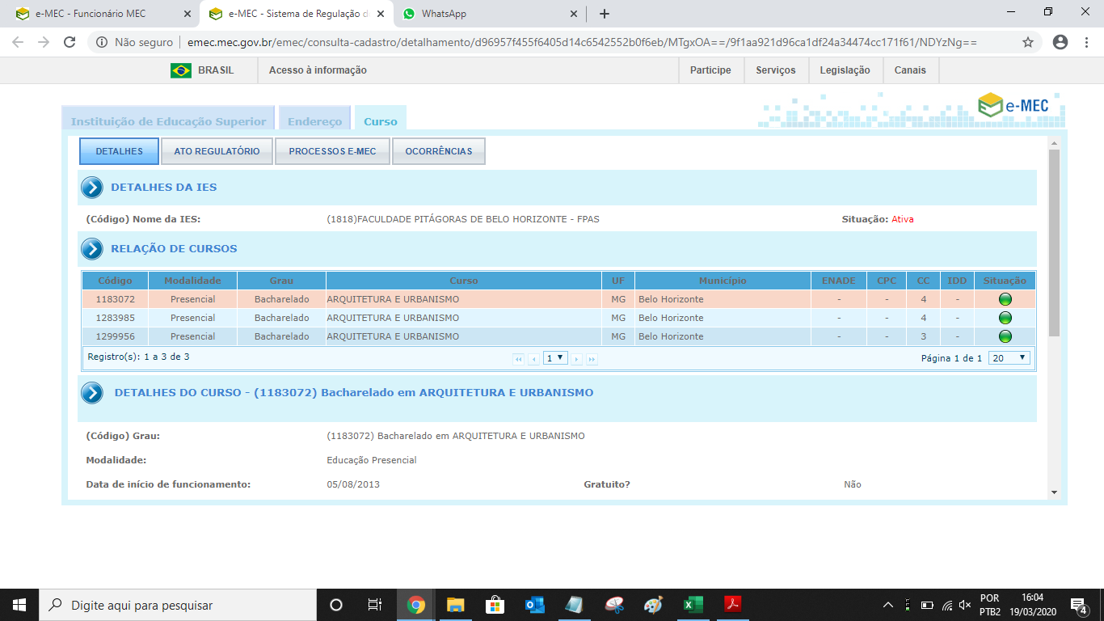

* 1. Protocolo de Reconhecimento (e-MEC)

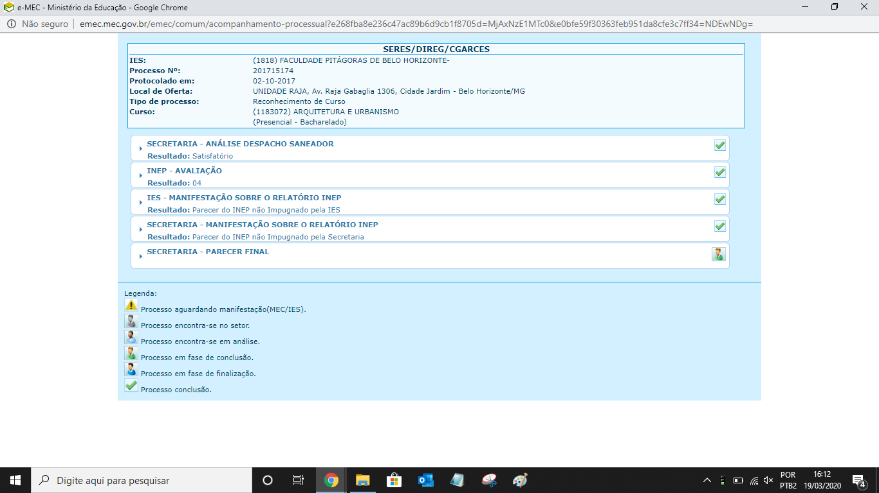

1. UNIVERSIDADE REGIONAL INTEGRADA DO ALTO URUGUAI E DAS MISSÕES
   1. Cálculo de Tempestividade



* 1. Dados do Curso e data de início (e-MEC)

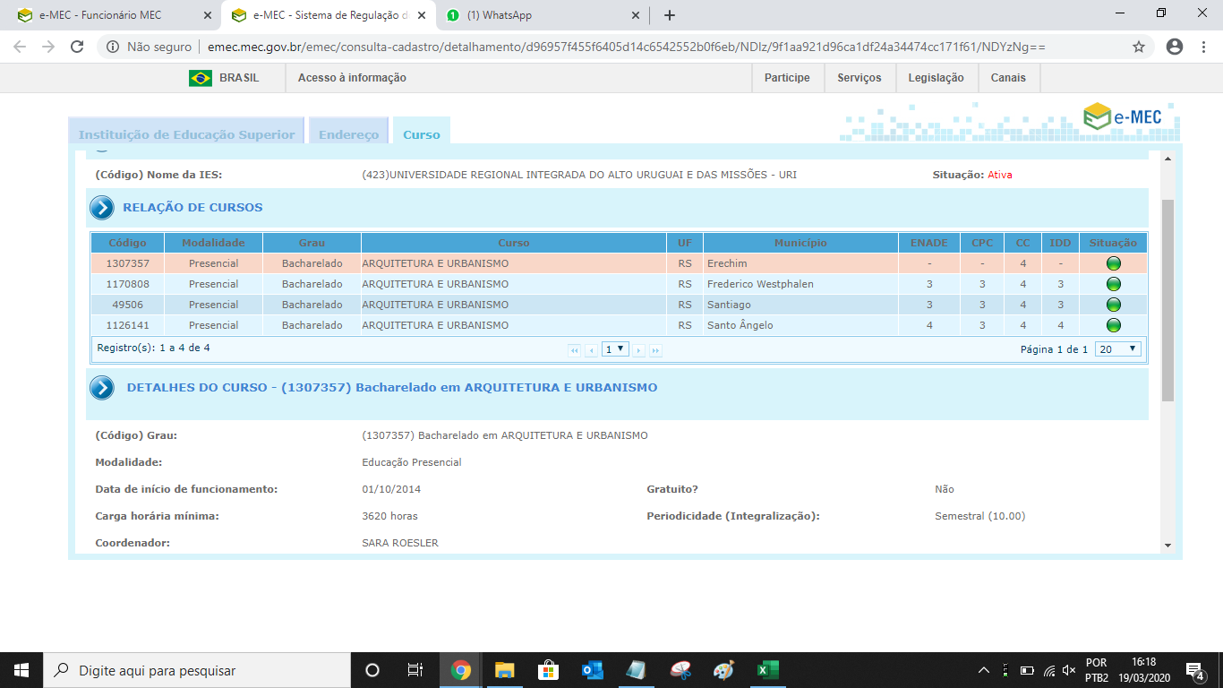

* 1. Protocolo de Reconhecimento (e-MEC)

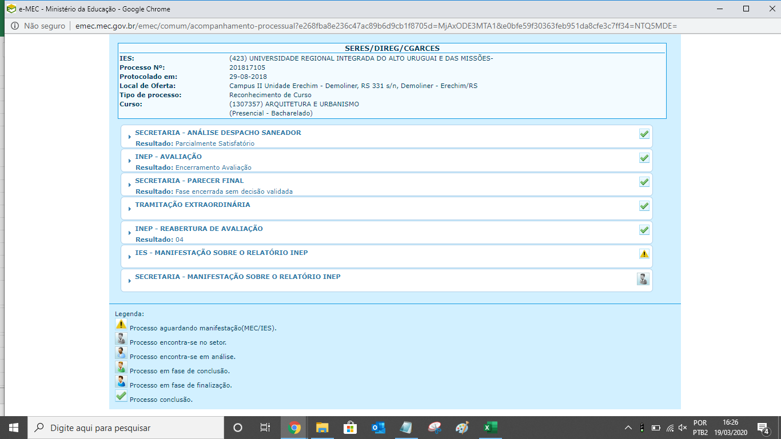

1. ESCOLA SUPERIOR DE CRICIÚMA
   1. Cálculo de Tempestividade



* 1. Dados do Curso e data de início (e-MEC)

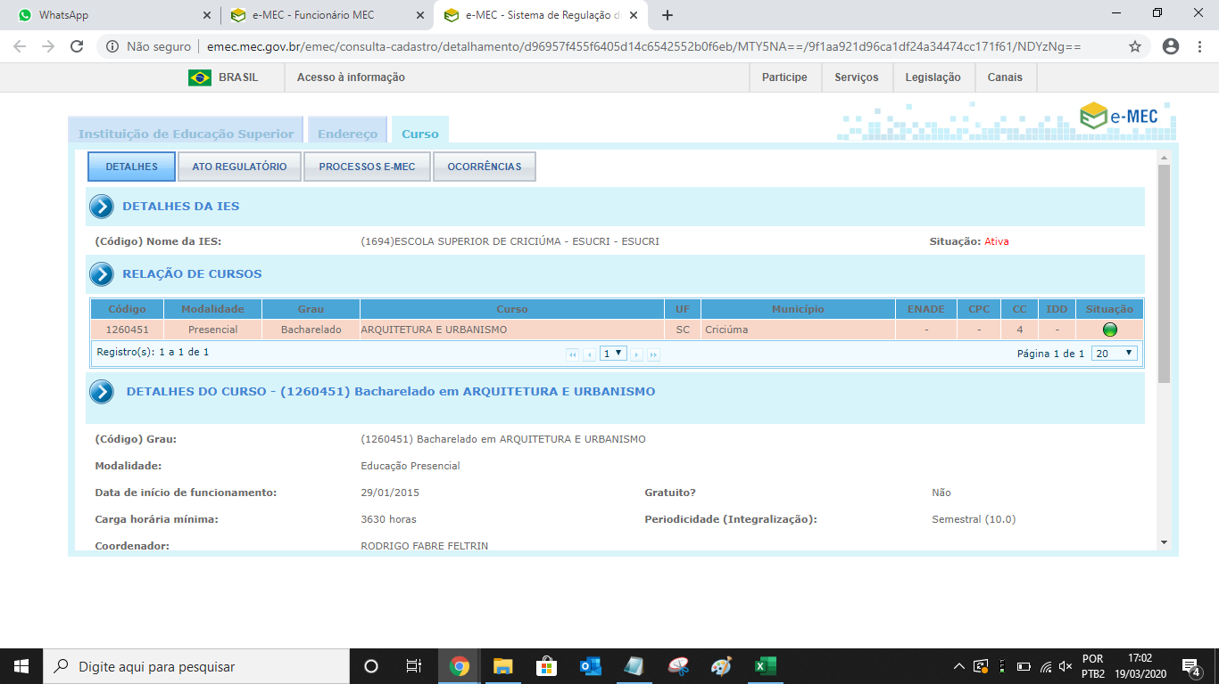

* 1. Protocolo de Reconhecimento (e-MEC)

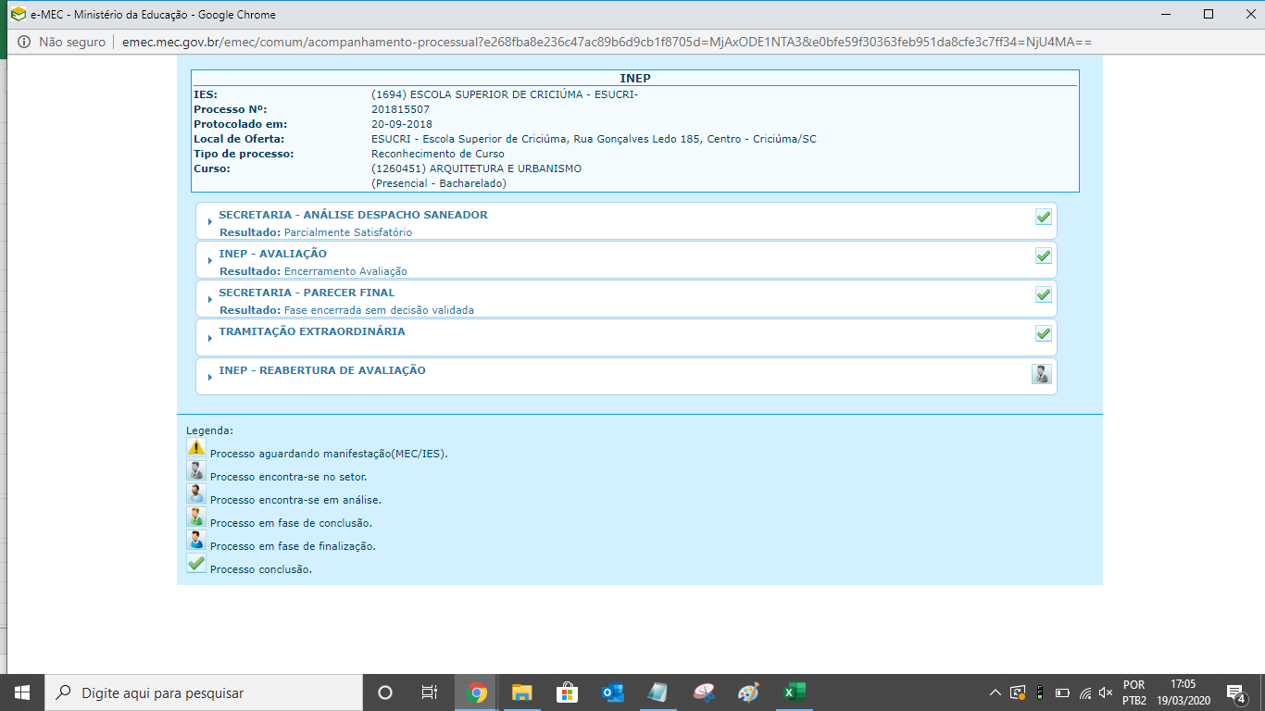

1. CENTRO UNIVERSITÁRIO FAMINAS
   1. Cálculo de Tempestividade



* 1. Dados do Curso e data de início (e-MEC)

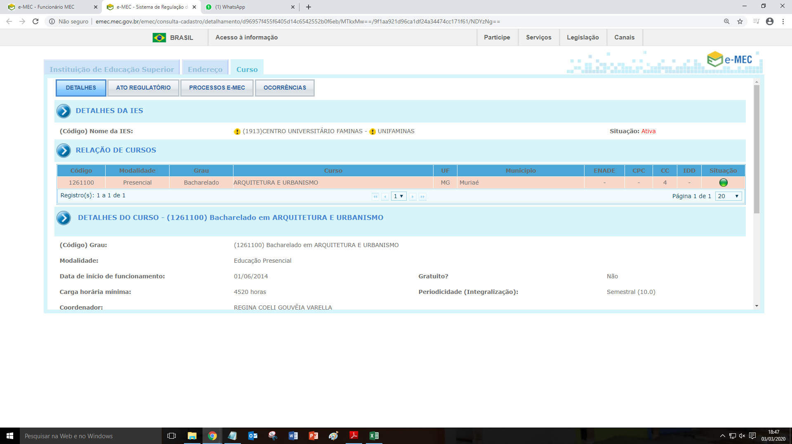

* 1. Protocolo de Reconhecimento (e-MEC)

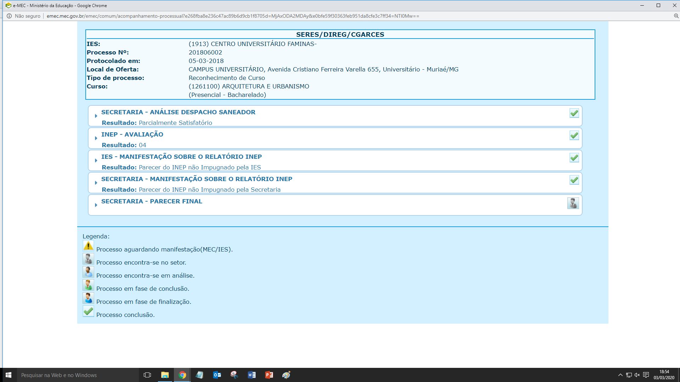

1. UNIVERSIDADE DO VALE DO ITAJAÍ
   1. Cálculo de Tempestividade



* 1. Dados do Curso e data de início (e-MEC)

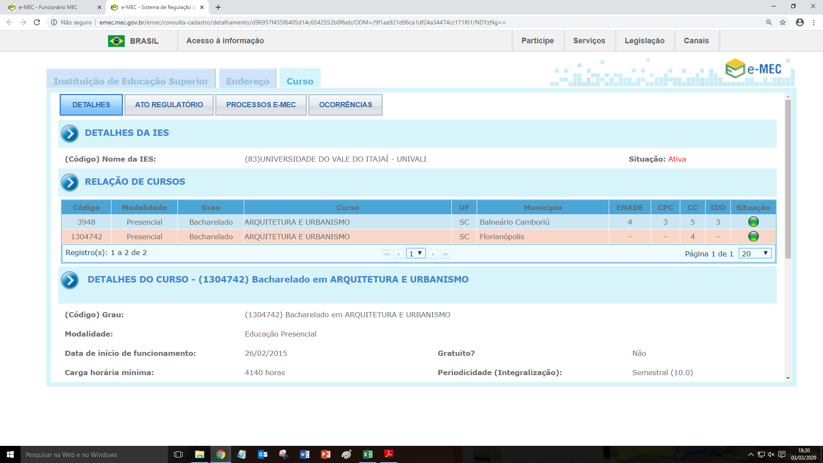

* 1. Protocolo de Reconhecimento (e-MEC)

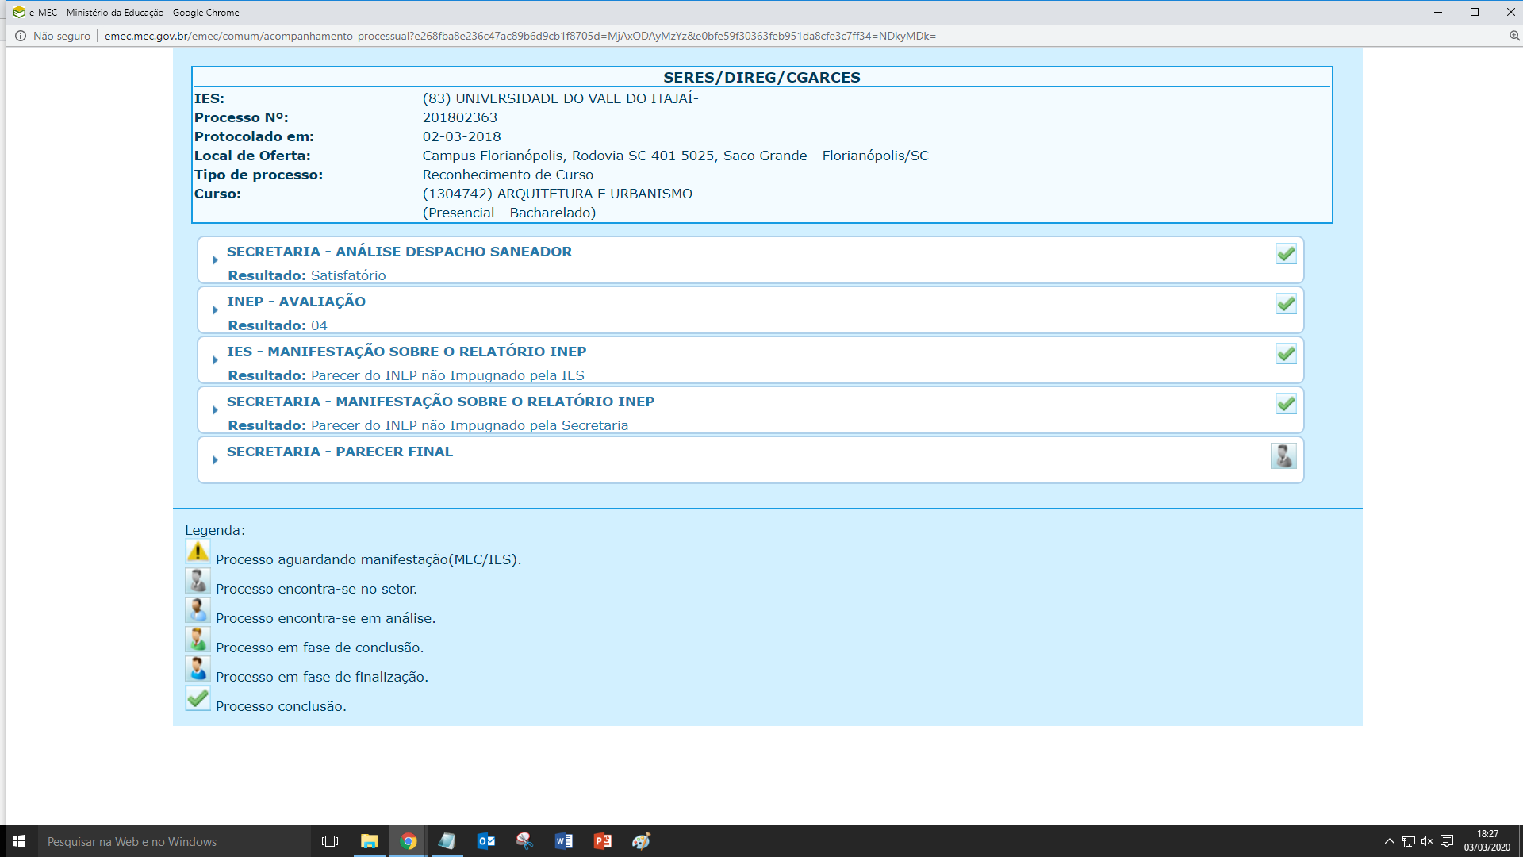

1. FACULDADE DE ENGENHARIA E INOVAÇÃO TÉCNICO PROFISSIONAL
   1. Cálculo de Tempestividade



* 1. Dados do Curso e data de início (e-MEC)

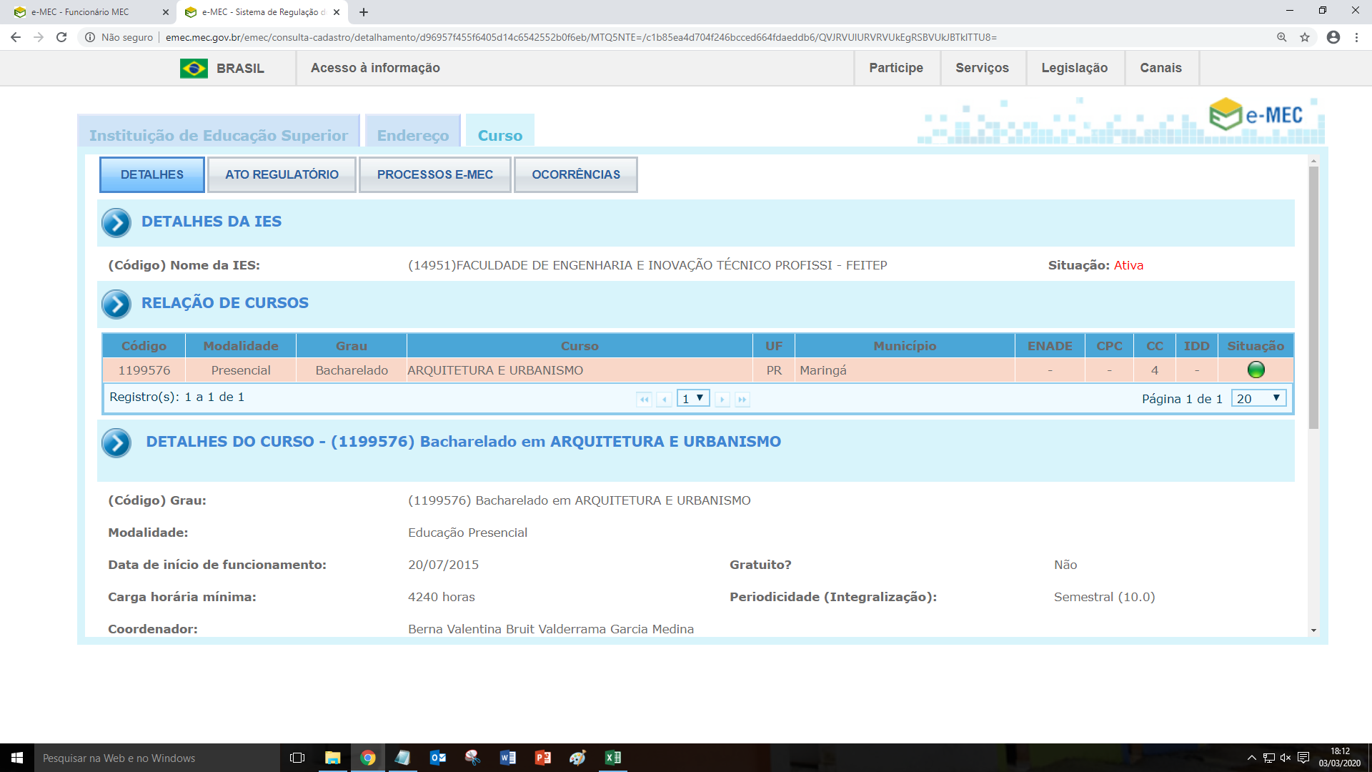

* 1. Protocolo de Reconhecimento (e-MEC)

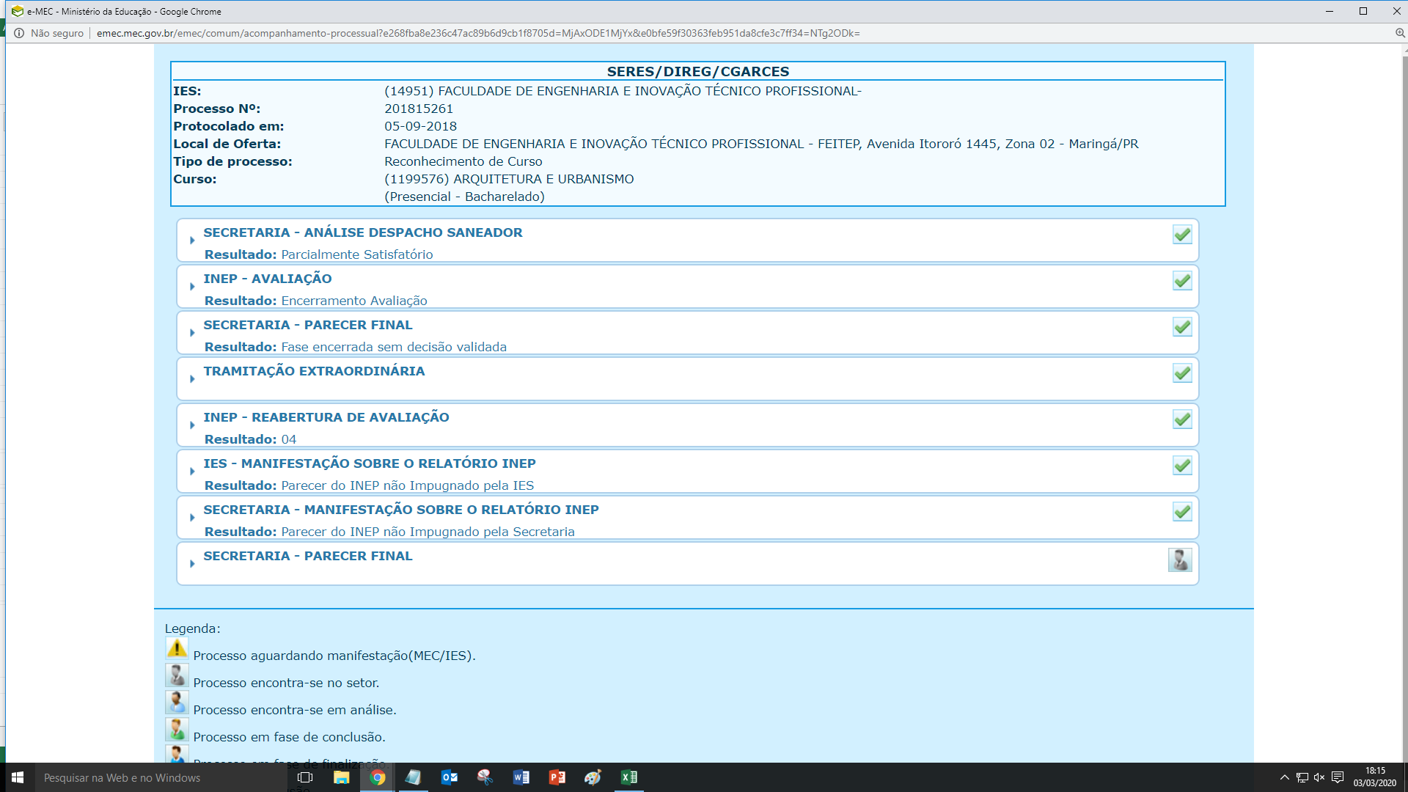

1. CENTRO UNIVERSITÁRIO UNIÃO DAS AMÉRICAS
   1. Cálculo de Tempestividade





* 1. Dados do Curso e data de início (e-MEC)

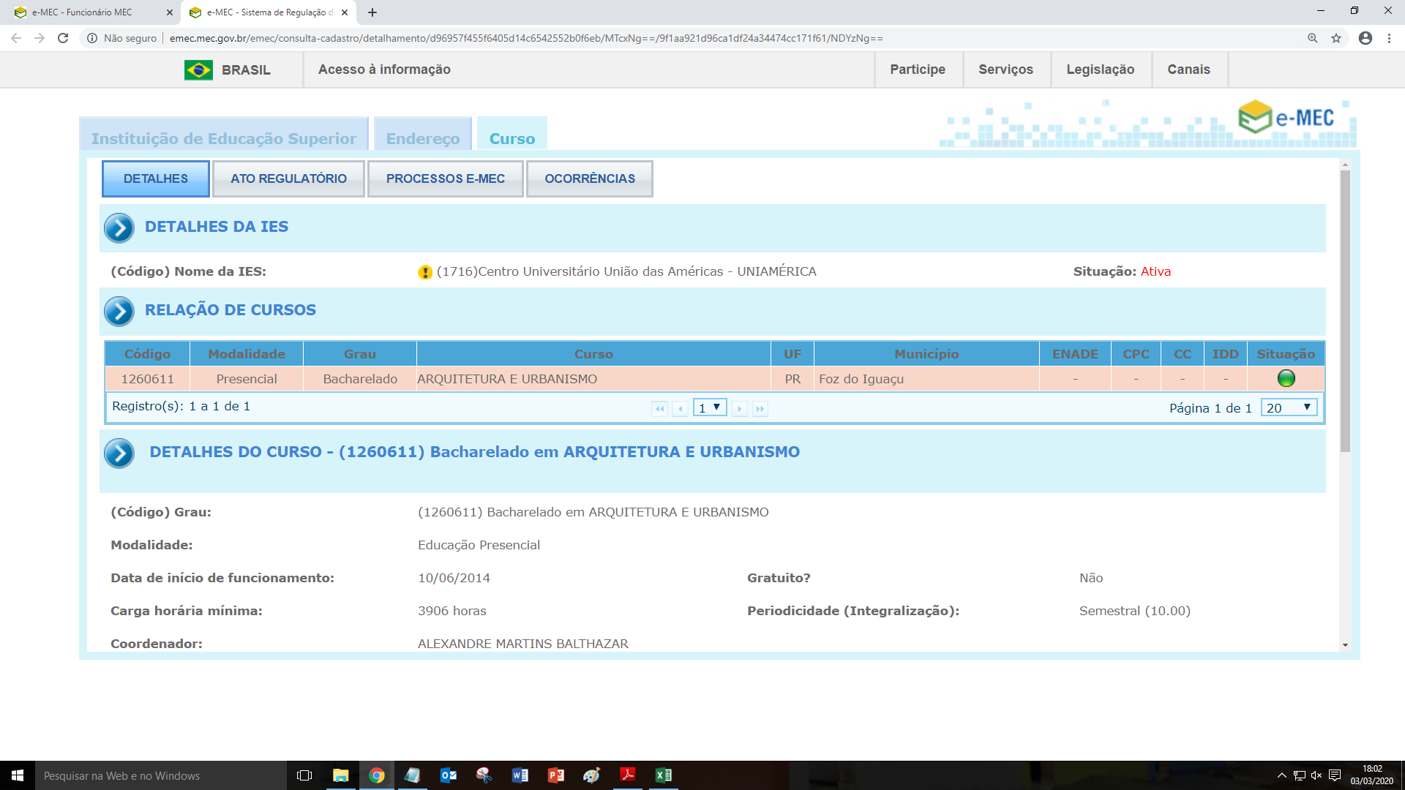

* 1. Protocolo de Reconhecimento (e-MEC)

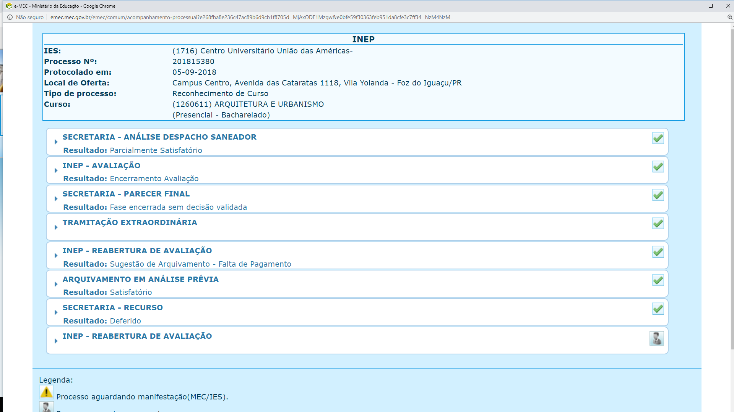

1. CENTRO UNIVERSITÁRIO MAURÍCIO DE NASSAU DE MACEIÓ
   1. Cálculo de Tempestividade



* 1. Dados do Curso e data de início (e-MEC)

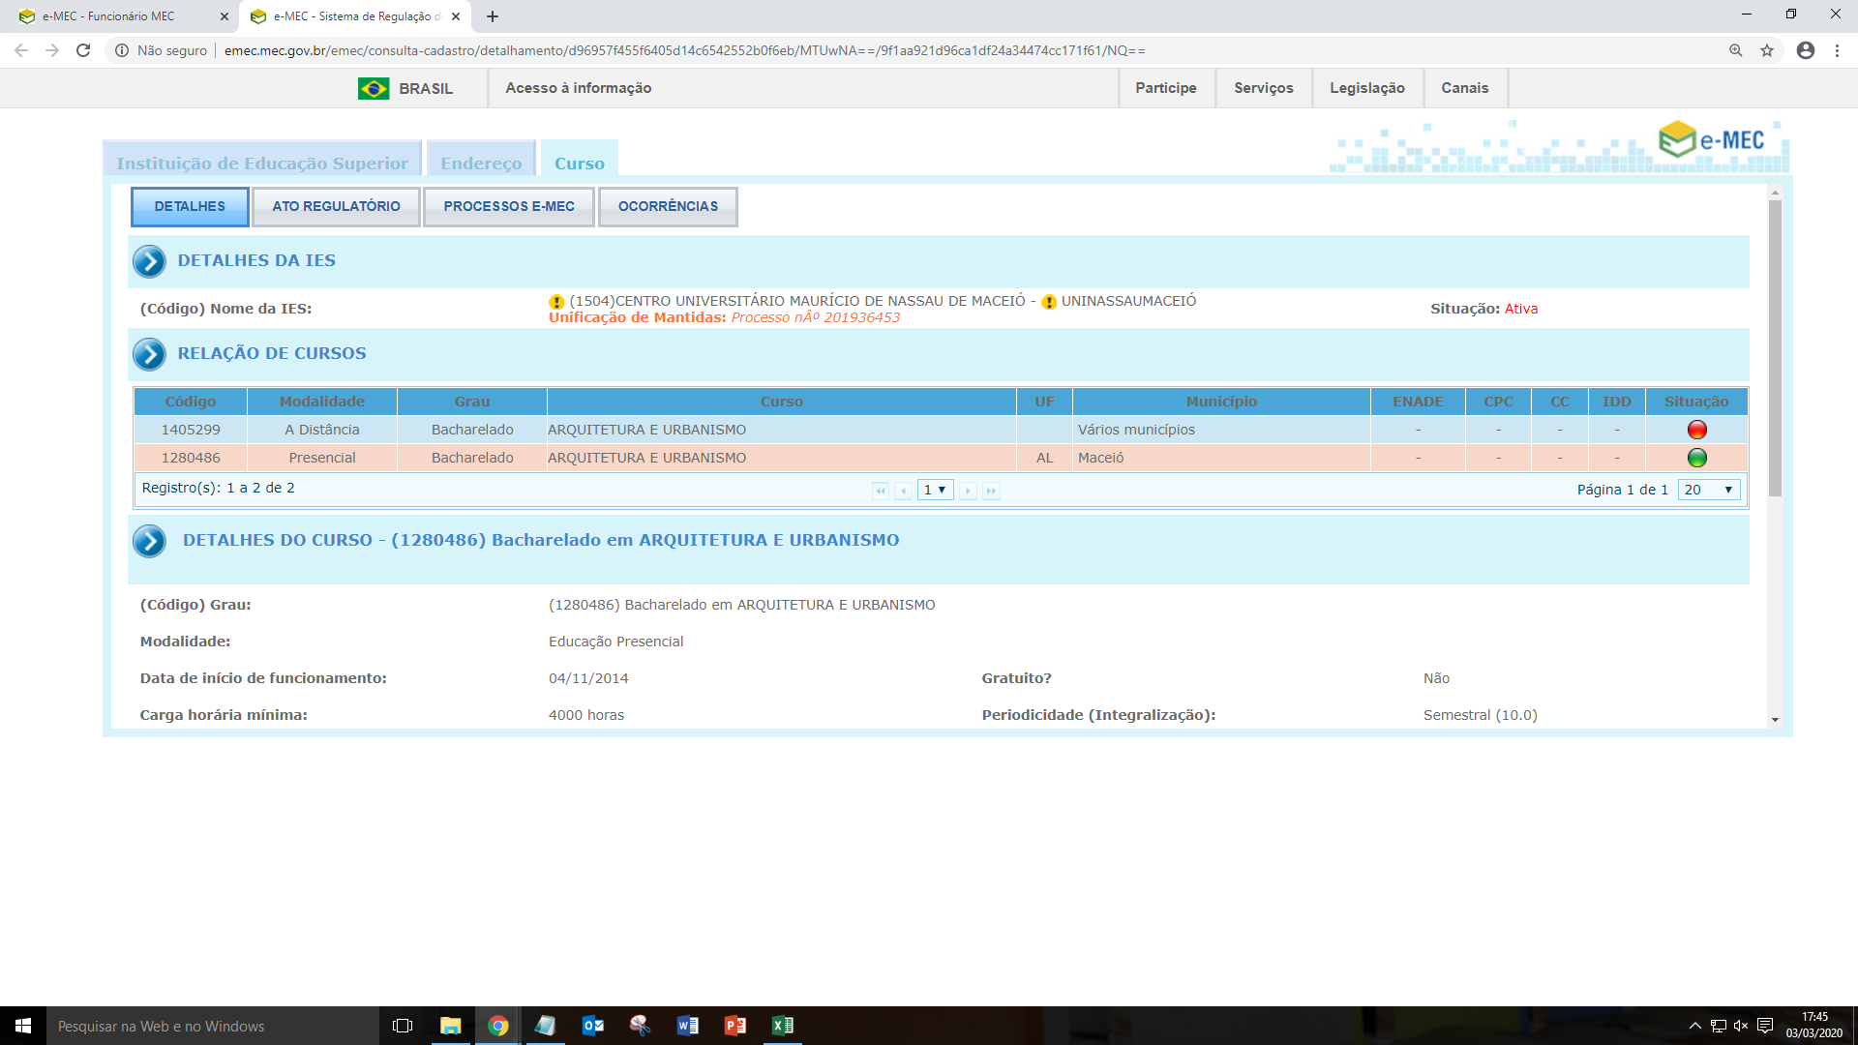

* 1. Protocolo de Reconhecimento (e-MEC)

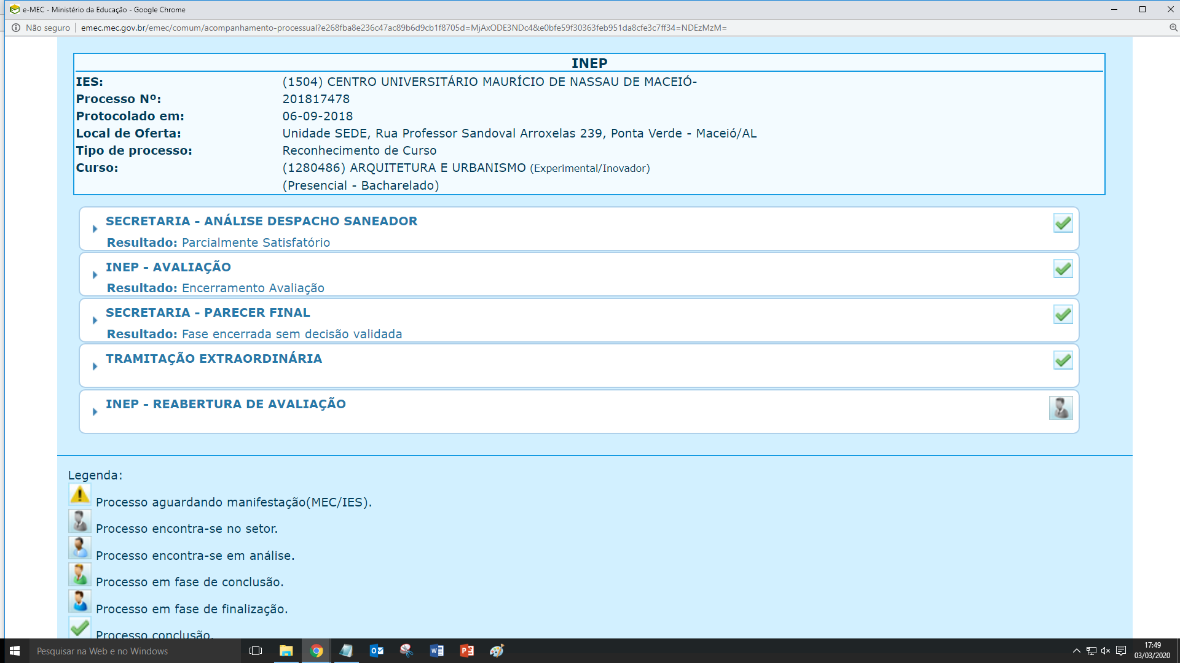

1. FACULDADE PITÁGORAS DE GUARAPARI
   1. Cálculo de Tempestividade



* 1. Dados do Curso e data de início (e-MEC)

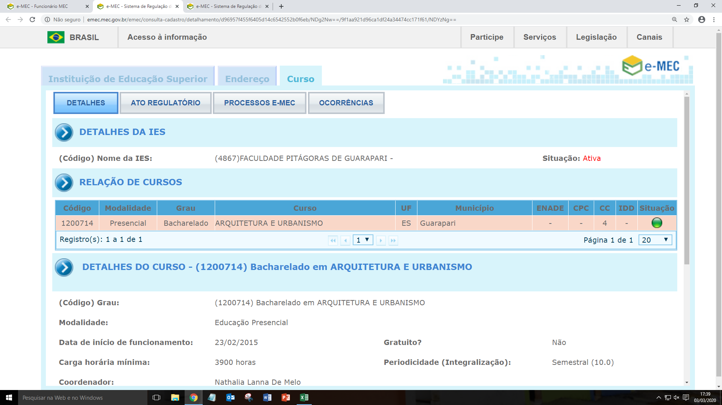

* 1. Protocolo de Reconhecimento (e-MEC)

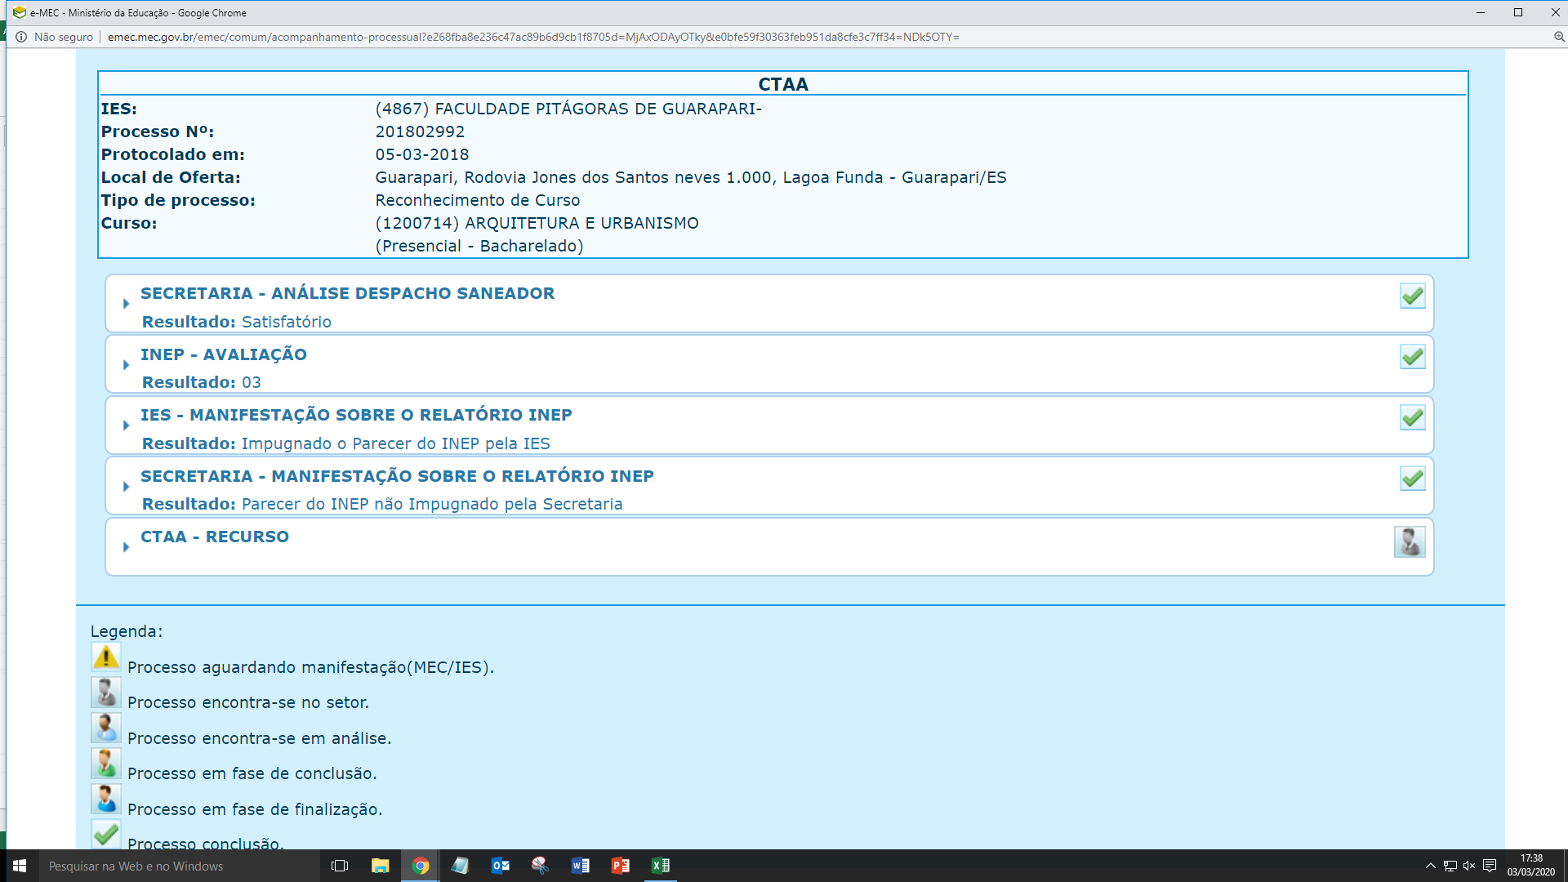

1. CENTRO UNIVERSITÁRIO DOCTUM DE TEÓFILO OTONI
   1. Cálculo de Tempestividade



* 1. Dados do Curso e data de início (e-MEC)

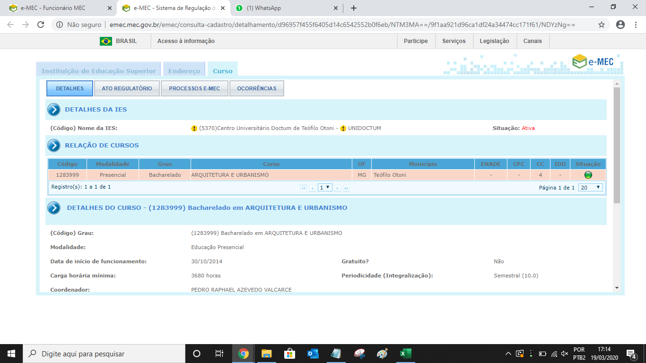

* 1. Protocolo de Reconhecimento (e-MEC)

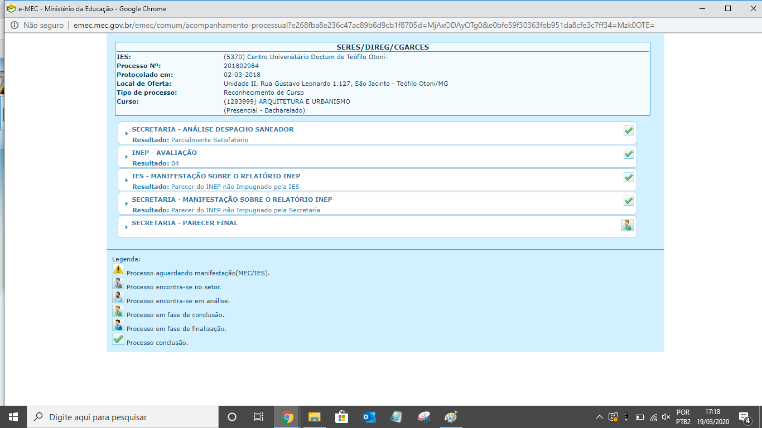

ANEXO II - Atualização de Dados Cadastrais e Status Cursos de Arquitetura e Urbanismo

|  |  |  |  |  |  |  |  |  |  |  |  |  |  |  |  |  |  |  |  |  |  |  |  |
| --- | --- | --- | --- | --- | --- | --- | --- | --- | --- | --- | --- | --- | --- | --- | --- | --- | --- | --- | --- | --- | --- | --- | --- |
| **ALTERAÇÃO DE INFORMAÇÕES DE CADASTRO DE CURSO BASE DE DADOS CEF-CAU/BR**  (Modelo aprovado pela Deliberação CEF-CAU/BR nº 2/2018) | | | | | | | | | | | | | | | | | | | | | | | |
|  | |  | | |  |  | |  |  |  | |  | |  | | |  | |  |  | | |  |  | |  |
|  | **Dados Básicos** | | | | | | | | **Documentação Apresentada** | | | | | | | | | **Deliberação** | | | | | | | | |
|  | **Código Curso MEC** | | **Nome da IES** | | **Sigla** | **Cidade** | | **UF** | **Último PPC SICCAU** | | **Ato de Autorização** | **Protocolo de Reconhecimento** | **Portaria de Reconhecimento** | | **Última Renovação de Reconhecimento** | | **Aba Detalhes Curso SICCAU** | **Situação do Curso após Análise** | | **Pendências** | | | **Deliberação CEF-CAU/BR** | **Importação de Egressos após Análise** | | **Observações** |
| **1.** | 1180192 | | FACULDADE DE CIÊNCIAS BIOMÉDICAS DE CACOAL | | FACIMED | Cacoal | | RO | 2019 | | **Portaria 306 de 20/05/2014** | **Processo 201715392**  **Tempestivo** | **Portaria 459 de 09/10/2019** | | ~~-~~ | | Preenchida | **Cadastrado** | | - | | | 14/2020 | **Autorizado** | | - |
| **2.** | 1257657 | | FACULDADE VALE DO CRICARÉ | | FVF | São Mateus | | ES | - | | **Portaria 209 de 27/03/2014** | **Processo 201714112**  **Tempestivo** | ~~-~~ | | ~~-~~ | | Com Pendência | **Não Cadastrado** | | 1. Preencher a aba detalhes no SICCAU  2. Inserir documentos autorizativos do curso 3. Inserir PCC atualizado | | | 14/2020 | **Não Autorizado** | | deverá cumprir as pendências para próxima análise |
| **3.** | 1258352 | | FACULDADE PANAMERICANA DE JI-PARANÁ | | UNIJIPA | Ji-Paraná | | RO | 2014 | | **Portaria 809 de 22/12/2014** | **Processo 201714296**  **Tempestivo** | ~~-~~ | | ~~-~~ | | Preenchida | **Cadastrado** | | - | | | 14/2020 | **Autorizado** | | Inserir PCC atualizado |
| **4.** | 1204885 | | CENTRO UNIVERSITÁRIO DANTE | | UNIDANTE | Blumenau | | SC | - | | **Portaria 239 de 05/03/2015** | **Processo 201901591**  **Tempestivo** | ~~-~~ | | ~~-~~ | | - | **Não cadastrado** | | 1. Solicitar cadastro de curso no SICCAU | | | 14/2020 | **Não Autorizado** | | - |
| **5.** | 1183072 | | FACULDADE PITÁGORAS DE BELO HORIZONTE | | FPAS | Belo Horizonte | | MG | 2019 | | **Portaria 174 de 17/04/2013** | **Processo 201715174 Tempestivo\*** | ~~-~~ | | ~~-~~ | | Preenchida | **Cadastrado** | | - | | | 14/2020 | **Autorizado** | | OFÍCIO N° 230/2019/CGARCES/DIREG/SERES/SERES-MEC |
| **6.** | 1307357 | | UNIVERSIDADE REGIONAL INTEGRADA DO ALTO URUGUAI E DAS MISSÕES | | URI | Erechim | | RS | - | | **Resolução n°** **1983 de 01/08/2014** | **Processo 201817105 Intempestivo** | ~~-~~ | | ~~-~~ | | - | **Não cadastrado** | | 1. Preencher a aba detalhes no SICCAU  2. Inserir documentos autorizativos do curso 3. Inserir PCC atualizado  4. RRT Coordenador | | | 14/2020 | **Não Autorizado** | | ENVIAR OFÍCIO À SERES E À IES |
| **7.** | 1260451 | | ESCOLA SUPERIOR DE CRICIÚMA | | ESUCRI | Criciúma | | SC | 2017 | | **Portaria 721 de 27/11/2014** | **Processo 201815507 Tempestivo** | ~~-~~ | | ~~-~~ | | Com Pendência | **Cadastrado** | | 1. Preencher a aba detalhes no SICCAU | | | 14/2020 | **Não Autorizado** | | - |
| **8.** | 1261100 | | CENTRO UNIVERSITÁRIO FAMINAS | | FAMINAS | Muriaé | | MG | 2019 | | **Portaria** **332 de 27/05/2014** | **Processo 201806002 Tempestivo** | ~~-~~ | | ~~-~~ | | Com Pendência | **Cadastrado** | | 1. Preencher a aba detalhes no SICCAU | | | 14/2020 | **Não Autorizado** | | Intempestivo por 4 dias – Contactar a IES |
| **9.** | 1304742 | | UNIVERSIDADE DO VALE DO ITAJAÍ | | UNIVALI | Florianópolis | | SC | 2019 | | **Portaria 267 de 27/03/2015** | **Processo 201802363 Tempestivo** | ~~-~~ | | ~~-~~ | | Com Pendência | **Cadastrado** | | 1. Preencher a aba detalhes no SICCAU | | | 14/2020 | **Não Autorizado** | | - |
| **10.** | 1199576 | | FACULDADE DE ENGENHARIA E INOVAÇÃO TÉCNICO PROFISSIONAL | | FEITEP | Maringá | | PR | - | | **Portaria 488 de 26/06/2015** | **Processo 201815261 Tempestivo** | ~~-~~ | | ~~-~~ | | Com Pendência | **Não Cadastrado** | | 1. Preencher a aba detalhes no SICCAU  2. Inserir documentos autorizativos do curso 3. Inserir PCC atualizado | | | 14/2020 | **Não Autorizado** | | deverá cumprir as pendências para próxima análise |
| **11.** | 1260611 | | CENTRO UNIVERSITÁRIO UNIÃO DAS AMÉRICAS | | UNIAMÉRICA | Foz do Iguaçu | | PR | - | | **Portaria 213 de 27/03/2014** | **Processo 201815380 Intempestivo** | ~~-~~ | | ~~-~~ | | Com Pendência | **Não Cadastrado** | | 1. Preencher a aba detalhes no SICCAU  2. Inserir documentos autorizativos do curso 3. Inserir PCC atualizado | | | 14/2020 | **Não Autorizado** | | OFÍCIO N° 230/2019/CGARCES/DIREG/SERES/SERES-MEC |
| **12.** | 1280486 | | CENTRO UNIVERSITÁRIO MAURÍCIO DE NASSAU DE MACEIÓ | | UNINASSAU MACEIÓ | Maceió | | AL | - | | **Portaria 598 de 29/10/2014** | **Processo 201817478 Intempestivo** | ~~-~~ | | ~~-~~ | | Com Pendência | **Não Cadastrado** | | 1. Preencher a aba detalhes no SICCAU  2. Inserir documentos autorizativos do curso 3. Inserir PCC atualizado | | | 14/2020 | **Não Autorizado** | | ENVIAR OFÍCIO À SERES E À IES |
| **13.** | 1200714 | | FACULDADE PITÁGORAS DE GUARAPARI | | - | Guarapari | | ES | - | | **Portaria 809 de 22/12/2014** | **Processo 201802992 Tempestivo** | ~~-~~ | | ~~-~~ | | Com Pendência | **Não Cadastrado** | | 1. Preencher a aba detalhes no SICCAU  2. Inserir documentos autorizativos do curso 3. Inserir PCC atualizado | | | 14/2020 | **Não Autorizado** | | - |
| **14.** | 1283999 | | CENTRO UNIVERSITÁRIO DOCTUM DE TEÓFILO OTONI | | UNIDOCTUM | Teófilo Otoni | | MG | - | | **Portaria 603 de 29/10/2014** | **Processo 201802984 Tempestivo** | ~~-~~ | | ~~-~~ | | - | **Não cadastrado** | | 1. Solicitar cadastro de curso no SICCAU | | | 14/2020 | **Não Autorizado** | | - |